STREFA ŚMIECHU

Nauczyciel na lekcji matematyki:
- Maryno, skoro w jednej dłoni mam 9 jabłek, a w drugiej mam 7 jabłek to znaczy, że...?
Maryna odpowiada:
- To znaczy, że ma pan bardzo duże dłonie, proszę pana.

Dziadek dał Jasiowi 20 zł na urodziny. Mama obserwuje Jasia, wreszcie mówi:
- Jasiu, podziękuj dziadziusiowi.
- Ale jak?
- Powiedz tak, jak ja mówię, gdy tatuś daje pieniążki.
Jasiu zwraca się do dziadzia:
- Czemu tak mało?

Matka pyta syna:
- Co przerabialiście dzisiaj na chemii?
- Materiały wybuchowe.
- Nauczycielka zadała coś do domu?
- Nie zdążyła...

Opracowała: Klaudia Osowska i Marta Baryła.

Gazetka Szkolna
''Muchomorek"

Nr 2 Październik



Opracowali : Oliwia Osowska, Marta Baryła, Klaudia Osowska, Magdalena Famulska, Zuzanna Laszczyk ,Dominik Kołodziejski, Mateusz Purgał, Wojciech Kumanowicz, Adam Brzeziański
Opiekun: M. Iżykowska.

KALENDARZ

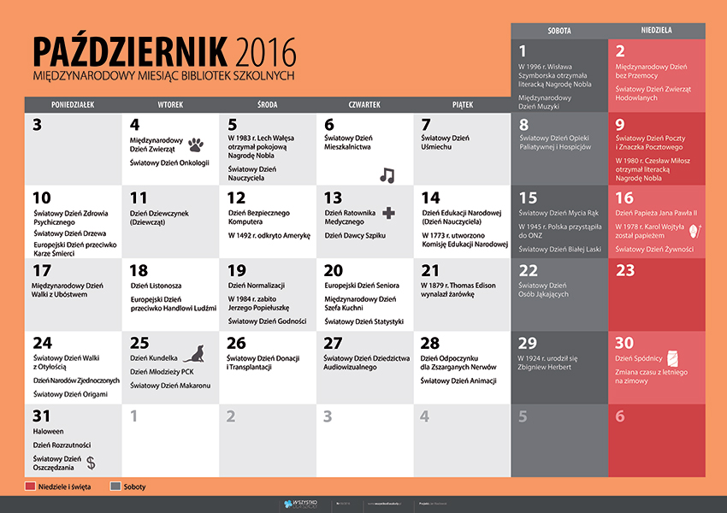

Opracowała: Oliwia Osowska i Marta Baryła

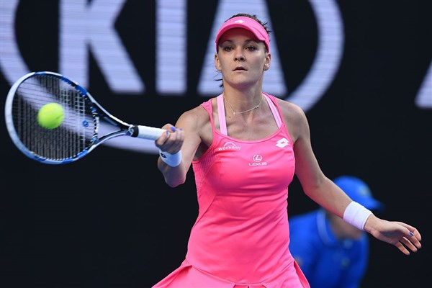

Agnieszka Radwańska

Miejsce zamieszkania | Kraków
Data i miejsce urodzenia | 6 marca 1989  Kraków
Wzrost | 173 cm
Gra | praworęczna, oburęczny backhand
Status profesjonalny | 23 kwietnia 2005
Trener | Tomasz Wiktorowski
Opracowali: Dominik kołodziejski i Klaudia Osowska

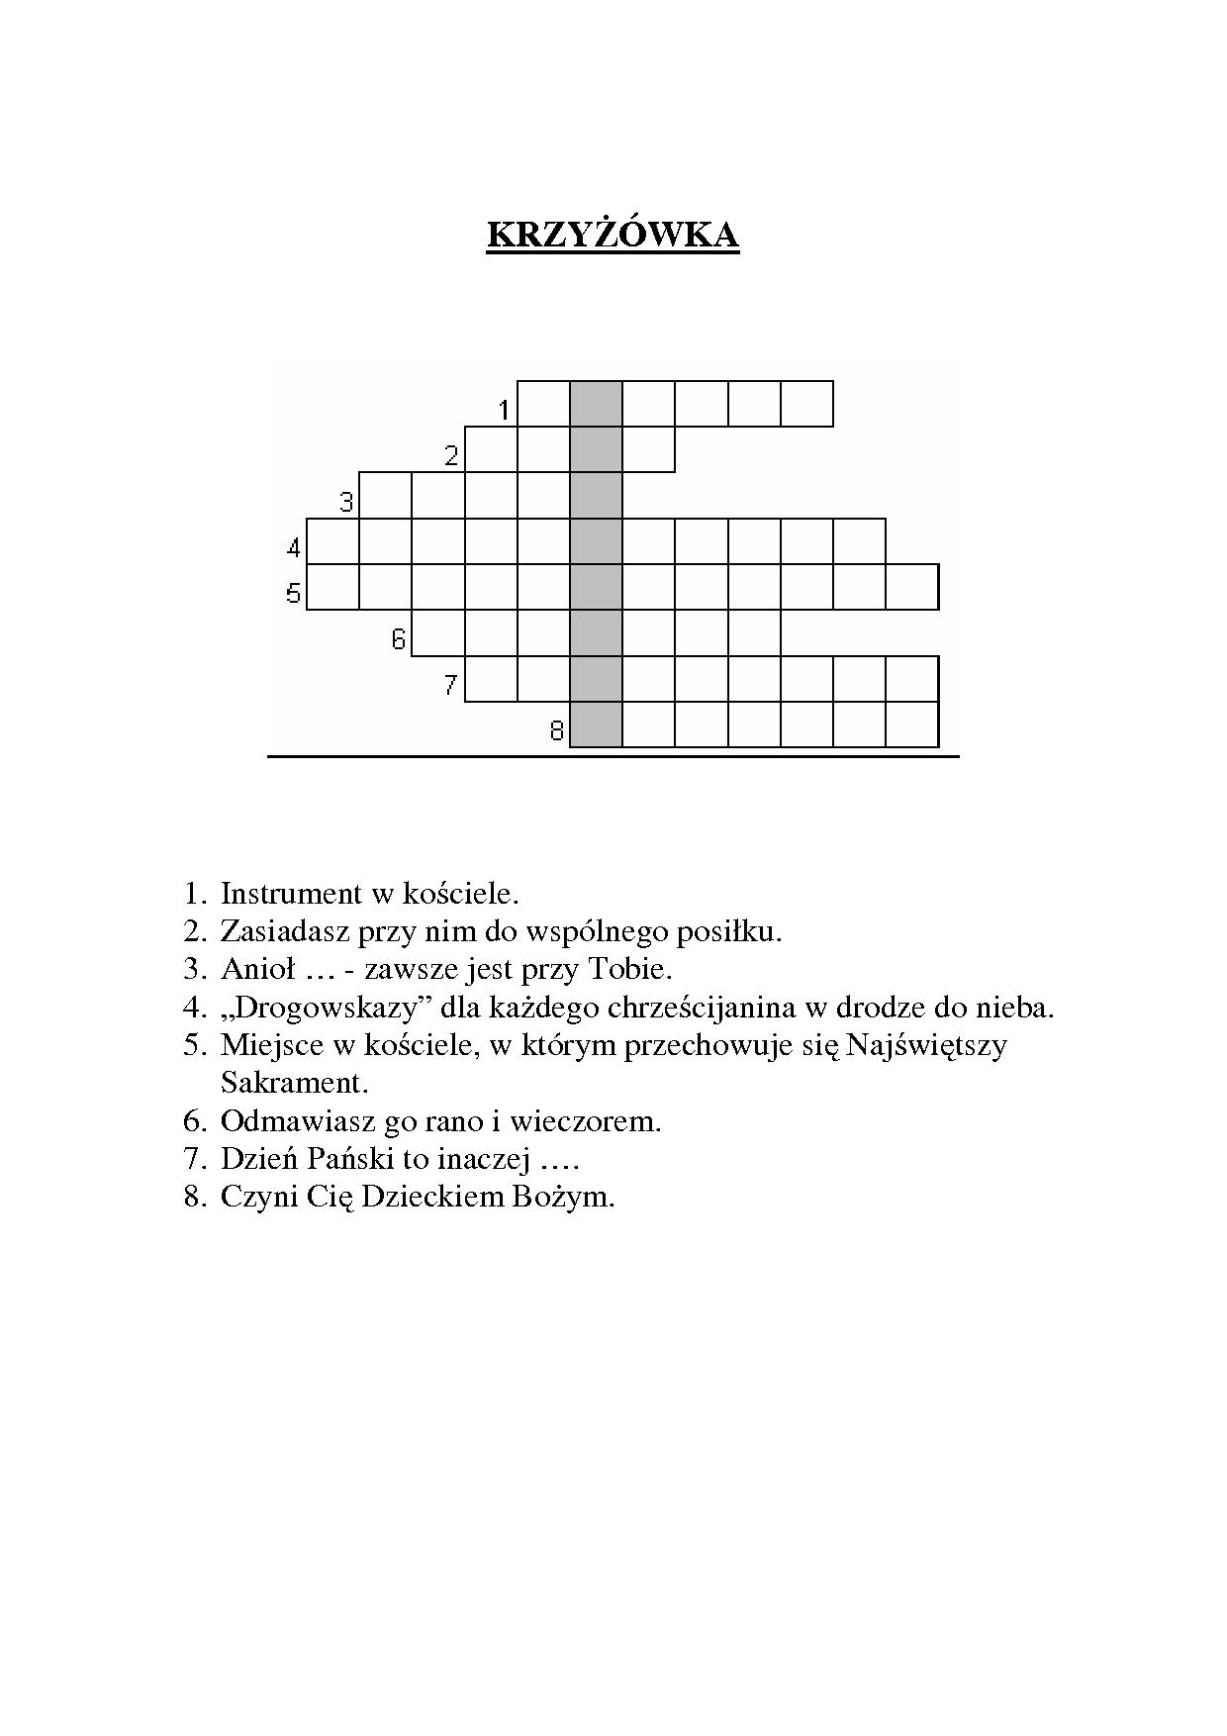
Opracował Dominik Kołodziejski i Zuzanna Laszczyk.



Wszystkiego najlepszego życzą uczniowie z kółka dziennikarskiego.

Opracował: Dominik Kołodziejski i Zuzanna Laszczyk

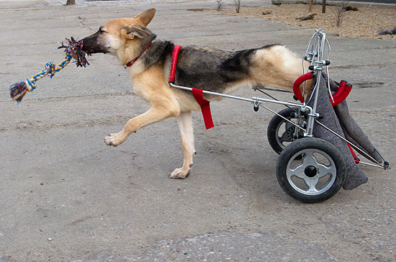

W naszej szkole odbywa się zbiórka karmy dla zwierząt ze schroniska
pod nazwą „ Wigilia dla zwierząt”. Trwa ona aż do końca grudnia 2016 roku.
Pudełko do którego można wkładać mokrą i suchą karmę dla psów i kotów jest umieszczone na górnym korytarzu obok schodów.
Zachęcamy do dawania karmy ponieważ możecie pomóc biednym zwierzętom.

Opracowali: Mateusz Purgał i Dominik Kołodziejski

Zbiórka karmy dla zwierząt

Orzeł Bielik
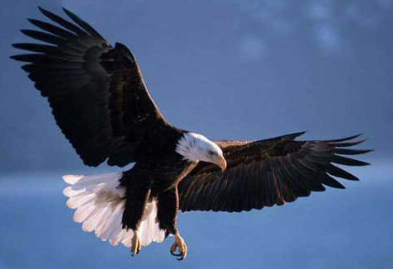
Największy ptak szponiasty północnej Europy. Sylwetka charakteryzuje się masywnością oraz długimi i szerokimi skrzydłami o prostych, równoległych brzegach. Samice są nieznacznie większe od samców, lecz w upierzeniu nie ma różnic między płciami. Grzbiet i brzuch ciemnobrunatne. U dorosłych ptaków głowa i szyja jasnobeżowa. Ptaki młode są całe ciemnobrunatne o czerwonobrązowym łuskowaniu. Na spodzie u nasady skrzydeł mają białe pióra. Ogon krótki, układający się w wachlarz, klinowaty, początkowo ciemny, z każdym rokiem staje się coraz bardziej biały, by po 5–6 latach stać się śnieżnobiały. U niewybarwionych ptaków na płaszczu, brzuchu i skrzydłach zobaczyć można białe pióra.
Opracował: Dominik Kołodziejski i Zuzanna Laszczyk

Mały Raczek jest nieśmiały, łatwo się peszy, a urażony - zamyka w sobie jak prawdziwy skorupiak. Wszystko mocno przeżywa, martwi się na zapas, czuje lęk przed przyszłością. Ma kłopoty z nawiązywaniem kontaktów z rówieśnikami. Przesadnie liczy się z opinią o sobie i boi się, że zostanie wyśmiany. Dlatego chętnie siedzi w domu i bawi się sam. Marzy wtedy o dalekich podróżach, o dzielnych rycerzach i zamkniętych w wieży księżniczkach. Lubi czytać książki podróżnicze lub bajki i marzyć. W swoich fantazjach jest odważny: zdobywa szklaną górę, ratuje kogoś z płonącego mieszkania. Lubi się martwić na zapas, ma ogromne problemy ze znalezieniem przyjaciół. A że boi się krytyki, coraz bardziej zamyka się w swojej skorupie i staje się uzależniony od opinii o sobie. Rak od najmłodszych lat kolekcjonuje z zapałem różne, często bezużyteczne rzeczy. Latami przechowuje zabawki, liściki od mamy, popsuty długopis od wujka. W szkole radzi sobie nieźle. Lubi się uczyć, chętnie czyta i ma dobrą pamięć. Zdarza się jednak, że nauczyciele oceniają go gorzej, niż na to zasługuje. Choć dobrze przygotowuje się do lekcji, nie umie "sprzedawać" swojej wiedzy. Jego słabym punktem jest też sprawność fizyczna.

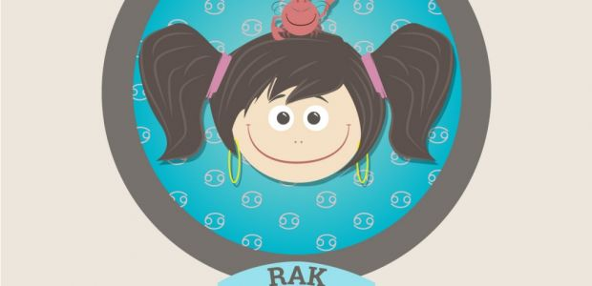

Opracowała : Oliwia Osowska i Marta Baryła

Jesienne przysłowia

1. Gdy w listopadzie gawrony gromadnie latają
deszcze albo śniegi zapowiadają .

2. Gdy w listopadzie grzmi, rolnik dobrze śni .

3.Piękna jesień, groźny listopad to zapowiada
groźny opad .

4. Gdy w Michała deszcz spadnie , lekki zima
będzie snadnie .

5.Gdy w Michała wiatr od wschodu lub północy,
w zimie mrozy wielkiej mocy.

Opracował: Adam Brzeziański i Oliwia Osowska

Ciekawostka

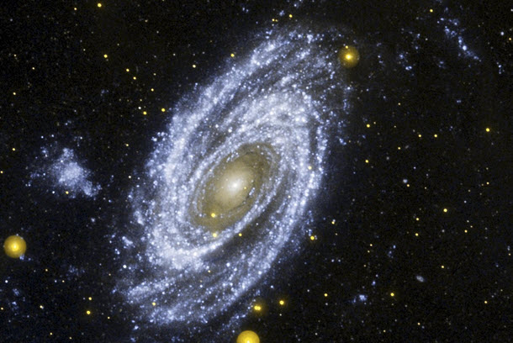

Czy wiesz że…
Droga Mleczna podczas obserwacji nieba widziana jest jako jasna smuga przecinająca nieboskłon. Jednak jeśli chcemy ją zaobserwować musimy znaleźć miejsce o niewielkim stopniu zanieczyszczenia światłem. Kształt smugi jaki możemy zaobserwować spowodowany jest tym, że Ziemia jako jedna z planet Układu Słonecznego wchodzącego w skład Drogi Mlecznej, znajduje się w pobliżu płaszczyzny jej dysku. Droga Mleczna najjaśniej świeci w okolicach gwiazdozbioru Strzelca, w tym właśnie kierunku znajduje się jej centrum.

Ranking ciągników

Wyścigi rolnicze.
Miejsce 1 zajął

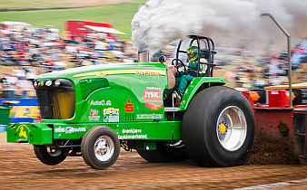

Miejsce 2 zajął

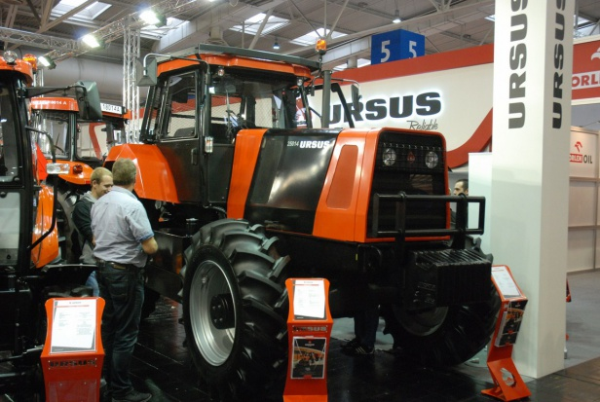

Miejsce 3 zajął

Opracował : Mateusz Purgał

Rurki z konfiturą
Kruche rurki z konfiturą oprószone cukrem pudrem to świetna przekąska dla dzieci i dorosłych, prosty pomysł na deser lub podwieczorek. Pełne słodyczy ciasteczka osłodzą nam zimne, jesienne dni a podane z pyszną poranną kawą, dodadzą energii i humoru. Do przełożenia rurek możemy również użyć ulubionej marmolady lub dżemu.

składniki na około 10 sztuk:
200 g masła
szklanka śmietany 18%
3 szklanki mąki pszennej
200 g ulubionej konfitury
cukier puder do posypania ciastek
- przepis
Do miski wsypujemy przesianą mąkę, dodajemy pokrojone miękkie masło, wlewamy śmietanę i dłonią wyrabiamy gładkie ciasto. Wyrobione ciasto rozwałkowujemy na niezbyt cienki placek i kroimy go na małe prostokąty. Na każdym placku, wzdłuż dłuższego brzegu ciasta kładziemy niewielką porcję konfitury a następnie placki zawijamy w rurki. Rurki układamy spojeniem do dołu na wyłożonej papierem do pieczeni blaszce i pieczemy w piekarniku rozgrzanym do temp. 180 st C około 20-25 minut. Po upieczeniu ciastka obficie posypujemy cukrem pudrem.
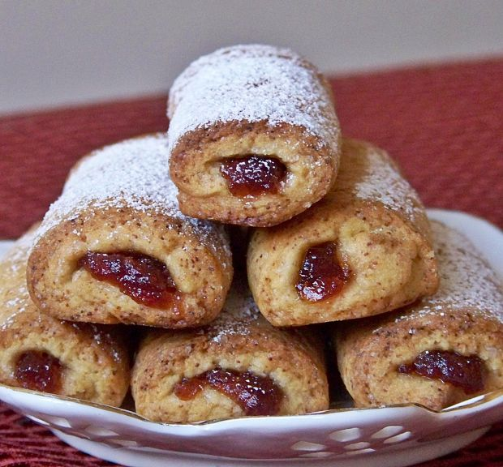
Opracowała: Klaudia Osowska i Magdalena Famulska

W kierunku północnym Pas Drogi Mlecznej sięga do gwiazdozbioru Kasjopei, na południu zaś do gwiazdozbioru Krzyża Południa. Takie położenie odzwierciedla nachylenie płaszczyzny równika galaktycznego do płaszczyzny równika ziemskiego. Dodatkowo płaszczyzna Drogi Mlecznej jest stosunkowo silnie nachylona w stosunku do orbity ziemskiej, czyli ekliptyki. W 2004 roku naukowcy podali, że szacunkowy wiek Drogi Mlecznej obliczony na podstawie pomiarów stężenia berylu w gwiazdach jednej z gromad, wynosi około 14 miliardów lat. Droga Mleczna prawdopodobnie należy do grupy galaktyk spiralnych z poprzeczką SBc lub SBb, jej masa wynosi natomiast około 10¹² mas Słońca. Średnica dysku galaktycznego oceniana jest na około 100-120 tysięcy lat świetlnych. Gdyby spojrzeć na Galaktykę z boku, jej kształt przypomina dysk ze zgrubieniem soczewkowatym w środkowej części. Centrum Drogi Mlecznej jest położone w odległości około 28 tysięcy lat świetlnych od Słońca. Niestety, z powodu położenia Układu Słonecznego wewnątrz dysku Galaktyki badanie jej struktury jest w znacznym stopniu utrudnione.
Opracował: Dominik Kołodziejski Zuzanna Laszczyk

Zmiana czasu

Jesienią wracamy do czasu astronomicznego potocznie zwanego zimowym. Dzięki cofnięciu wskazań zegarów o godzinę zyskujemy nieco więcej światła, szczególnie cennego podczas zimowych poranków. O ile na wiosenną zmianę czasu narzeka wiele osób, o tyle przejście z czasu letniego na zimowy jest o wiele mniej uciążliwe. W końcu dodatkowa godzina w niedzielny poranek przydałaby się nie tylko raz w roku.
Konieczność dostosowania wskazań zegarków — cofnięcie o godzinę — jest, na szczęście, coraz mniej kłopotliwe. Wskazania w większości urządzeń elektronicznych, takich jak telefony komórkowe, tablety, komputery, czy zegarki elektroniczne są korygowane w sposób automatyczny. Dzięki temu możemy bez obaw o pomyłkę zerknąć w niedzielny poranek na czas w naszym smartfonie.

Przejście z czasu astronomicznego, potocznie nazywanego zimowym, na czas letni, bywa kłopotliwe. Przesunięcie wskazań zegarków z godz. 2:00 na 3:00 w nocy z soboty na niedzielę skraca czas na sen o godzinę. Pewnym pocieszeniem jest fakt, że dzięki temu zabiegowi zyskujemy dodatkową godzinę światła słonecznego wieczorami (kosztem poranka).

Skąd te zmiany?
Stosowanie czasu letniego ma umożliwić bardziej efektywne wykorzystanie światła słonecznego (dziennego). Latem czas lokalny przesuwany jest o godzinę do przodu w stosunku do czasu geograficznego, dzięki czemu zachód słońca następuje godzinę później.
Czas zimowy, to czas lokalny obowiązujący w okresie jesienno-zimowym. Jesienią czas lokalny przesuwany jest o godzinę do tyłu, tak więc zrównuje się z czasem geograficznym.

W które dni roku następuje zmiana czasu?
W Unii Europejskiej zmiana czasu z zimowego na letni następuje w ostatnią niedzielę marca o 1:00 (czasu uniwersalnego UTC), natomiast zmiana czasu z letniego na zimowy następuje w ostatnią niedzielę października również o 1:00 w nocy czasu uniwersalnego, ale tym razem o godzinę do tyłu.

W Polsce
W Polsce zmiany czasu letniego i zimowego regulowane są rozporządzeniem Prezesa Rady Ministrów z 5 stycznia 2012 r. w sprawie wprowadzenia i odwołania czasu letniego środkowoeuropejskiego w latach 2012–2016 (Dz.U. 2012 nr 0 poz. 33). Zgodnie z tym rozporządzeniem zmiana czasu z zimowego na letni polega na zmianie wskazań zegarów z godziny 2:00 na godzinę 3:00, która będzie godziną początkową czasu letniego środkowoeuropejskiego. Powrót do czasu zimowego wymaga cofnięcia o jedną godzinę wskazań zegarów, tj. z godz. 3:00 na 2:00.

Początki
Jednymi z pionierskich krajów we wprowadzaniu czasu letniego były Niemcy, którzy zaczęli go stosować podczas I wojny światowej, a dokładnie 30 kwietnia 1916 roku (powrót do czasu zimowego nastąpił 1 października 1916 r.). Podyktowane to było chęcią zaoszczędzenia węgla używanego do produkcji energii elektrycznej, a jednocześnie bardzo cennego w czasie wojny. Wkrótce zmiany czasu zostały wprowadzone w Wielkiej Brytanii, a następnie w większości krajów europejskich. W Rosji przejście na czas letni wprowadzono w 1917 r. a w Stanach Zjednoczonych w 1918 r.
W Polsce przejścia z czasu zimowego na letni i z powrotem stosowane było okresowo. Wprowadzone w okresie między I a II wojną światową, następnie podczas okupacji hitlerowskiej, a po wojnie w latach 1946 — 1949, 1957 — 1964 oraz od 1977 roku do chwili obecnej.

Opracowała: M. Famulska

